效果图：
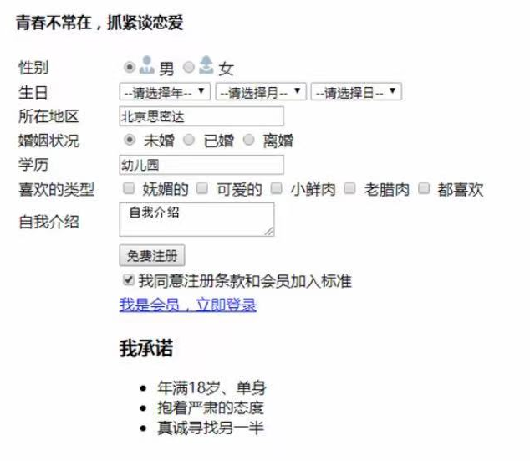

实现图：
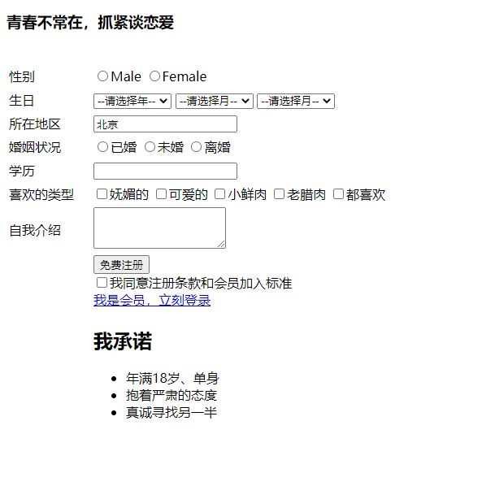

考察点：
- html中table的使用
- 表单的各种使用
- 列表简单使用

